Chadwick

Nom :chadwick
Nom au complet :James Chadwick
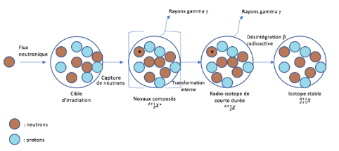
Période de temps : 20 oct. 1891 à 24 juillet 1974
Nationalité :anglais
Découverte :le neutron

